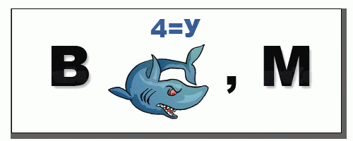

## Ответ: ВАКУУМ

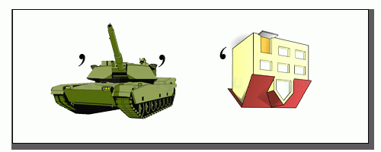

## Ответ: АНОД



## Ответ: СКОРОСТь

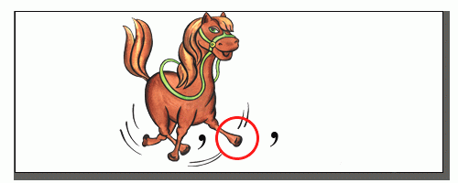

## Ответ: ОПЫТ

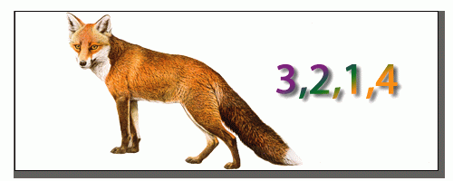

## Ответ: СИЛА



## ТОК

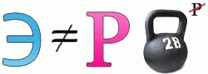

## ЭНЕРГИЯ

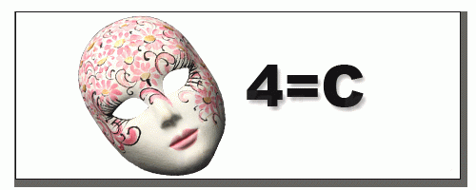

## МАССА



## ФИЗИКА

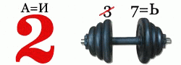

## ДВИГАТЕЛЬ

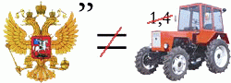

## ГЕНЕРАТОР

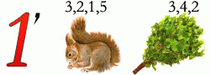

## КОЛЕБАНИЕ

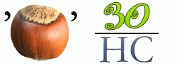

## РЕЗОНАНС

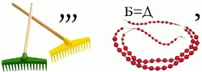

## ГРАДУС